Муниципальное бюджетное дошкольное образовательное учреждение
Починковский детский сад №2

Консультация для родителей на тему:
«Как преодолеть капризы»
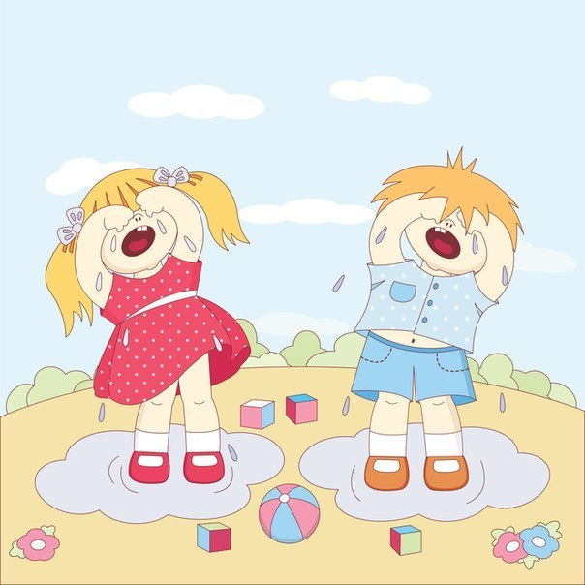

Подготовила:
Воспитатель-Архипова К.С.

С. Починки 2022г.
Наши дети рождаются для радостной и счастливой жизни, а всегда ли так бывает, не омрачается ли жизнь капризами и упрямством — это во многом зависит от нас, взрослых.
Причины капризов:
1. Особенности психического развития ребенка: в своем развитии ребенок проходит определенные стадии.
2. Смена обстановки. Так, например, когда у ребенка появляются младшие брат или сестра, малыш чувствует, что перестал быть единственным, и любовь родителей распространяется на кого-то еще.
Недостаток родительской любви — пожалуй, главная причина бесконечных и беспричинных капризов и непослушания.
3. Одна из распространенных причин непонимания между детьми и взрослыми заключается в различии их природных темпераментов.
4. Ребенок может капризничать, если его что-то беспокоит, он болен.
5. Ребенок хочет привлечь к себе внимание.
6. Реакция на родительский запрет.
7. Самоутверждение. Ребенок выражает протест против чрезмерной опеки и демонстрирует желание быть самостоятельным
Как следует вести себя:
1)Попробуйте «сыграть» в отвлечение. Сделайте вид, что заинтересовались чем-то неожиданным, интересным.
2) Используйте положительные просьбы. Если вы потребуете от ребенка, чтобы он перестал кричать, скорее всего результат будет нулевым.
3) Многие дети имеют скверную привычку биться головой о стенку или пол, пытаясь таким способом заставить взрослых выполнить их желание. Подобное поведение – притворство или провокация, а потому не стоит обращать на него внимания.
4) Если каприз ребенка выражается в нытье, скажите ему: «Когда ты ноешь и хнычешь, я не понимаю ни слова из того, что ты хочешь мне сообщить. Давай поговорим позже, когда ты успокоишься». Как только это произойдет, обязательно похвалите, выразите свое удовлетворение по этому поводу: «Ну, вот, наконец-то мы можем поговорить нормально».
5) Заметив, что ребенок начал плакать, ныть или как-то по-другому выражать свое недовольство с целью получения выгоды, действуйте по обычному сценарию. Не обращайте внимания, игнорируйте.
6) Если ребенок устраивает сцену на улице, не стыдите его и не наказывайте. Это жестокость в чистом виде. Особую боль ребенку доставляет не шлепок, а раздраженность папы или мамы, которую он ощущает. Это для маленького человека самое горькое.

